STS
Sielcon Tablet Sign
Ver 1.0.0

Sielcon SRL
2024

Tabla de Ilustraciones 2
Historial de cambios 3
Objetivos y alcances 4
Módulos constitutivos del proyecto 5
El Módulo Frontend 6
Pantalla Dashboard 6
Header del Dashboard 6
Cuerpo Dashboard 7
Plano de la sala 7

Tabla de Ilustraciones

Ilustración 1 Pantalla Dashboard 7

Historial de cambios
Versión | Fecha | Detalle de cambios
1.0.0 | 07/01/2024 | - Versión inicial del documento

Objetivos y alcances
El objeto de STS es……

Módulos constitutivos del proyecto
El Sistema STS se encuentra formado por un grupo de módulos que interactúan entre sí en la búsqueda del cumplimiento de los objetivos y alcances definidos previamente. A continuación, se describen cada uno de los módulos principales y secundarios que forman todo el Sistema STS, a saber:
- Módulos principales:
  - Módulo Frontend
  - Módulo gtd-srv
  - Módulo main-srv
  - M
  - Módulo sts-db
- Módulos secundarios:
  - Módulo Logger-app
  - Módulo mqtts-broker
  - Módulo notification
Los módulos principales son aquellos que se utilizan para la implementación particular del STS, mientras que los secundarios, son módulos fundamentales para la implementación de STS pero que son comunes a otros desarrollos.

El Módulo Frontend
El Módulo Frontend es el encargado de realizar la interfaz con los usuarios. Su funcionalidad principal se puede describir en el siguiente detalle:
- Pantallas de autenticación de usuarios, Login, olvido de contraseñas, etc.
- Pantalla del dashboard de la sala
- Pantallas de reportes varios
- Pantallas de CRUD generales del sistema
Para el desarrollo se debe considerar que el sistema debe ser “COMPLETAMENTE” independiente de la conexión a internet de la sala, lo que significa que, antes caídas de la conexión a internet, el sistema debe continuar respondiendo con total normalidad. Por lo tanto, todos los recursos que se utilicen en STS deben encontrarse de modo local, ejemplo, recursos gráficos, iconos, sonidos, etc.

Pantalla Dashboard
La pantalla Dashboard se encuentra formada por las siguientes partes, a saber:
- Header
- Cuerpo dashboard
  - Plano de la sala
  - Tarjeta de todas las mesas
  - Tarjetas de mesas individuales
  - Tarjeta de Anomalías
  - Tarjeta de Notificaciones
- Footer

Header del Dashboard
El Header se debe siempre visible en la parte superior de la pantalla y se utiliza para mantener y representar las siguientes partes, a saber:
- Menú desplegable con ícono de hamburguesa
  - Acceso rápido a cualquier parte del sistema
- Logo STS
- Un cuadro para búsquedas rápidas de las mesas
- Indicador de anomalías
- Indicador de notificaciones
- Información y menú desplegable del usuario (ícono del usuario o letras de su nombre)
  - Editar el perfil
  - Modo dark
  - Configuración de los colores de la aplicación
  - Cambio de contraseña
  - Bloqueo de la pantalla
  - Cierre de sesión

Cuerpo Dashboard
El Cuerpo del Dashboard se encuentra formado por varias partes del sistema STS, detalladas a continuación.

Plano de la sala
El sector del Plano de la Sala debe permitir la representación de varios planos si la sala lo requiere.
En el mismo, se deben representar las diferentes mesas dentro del plano y, sobre cada una de ellas, se debe marcar el estado actual de la mesa, en base al semáforo de cantidad de partidas o si se encuentra cerrada u offline.
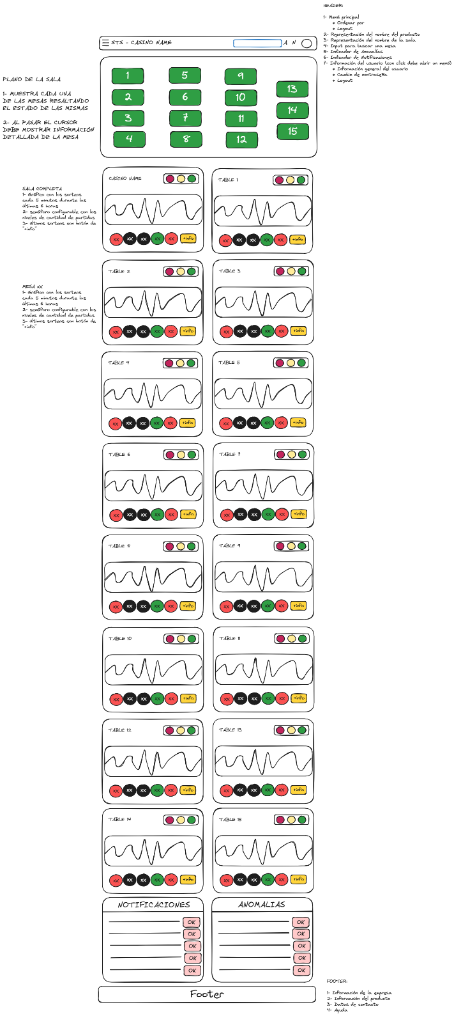
Ilustración 1 Pantalla Dashboard

